**A BIELKO BIALA UN CONCERTO CHE RENDE ONORE A ITALIA E POLONIA**

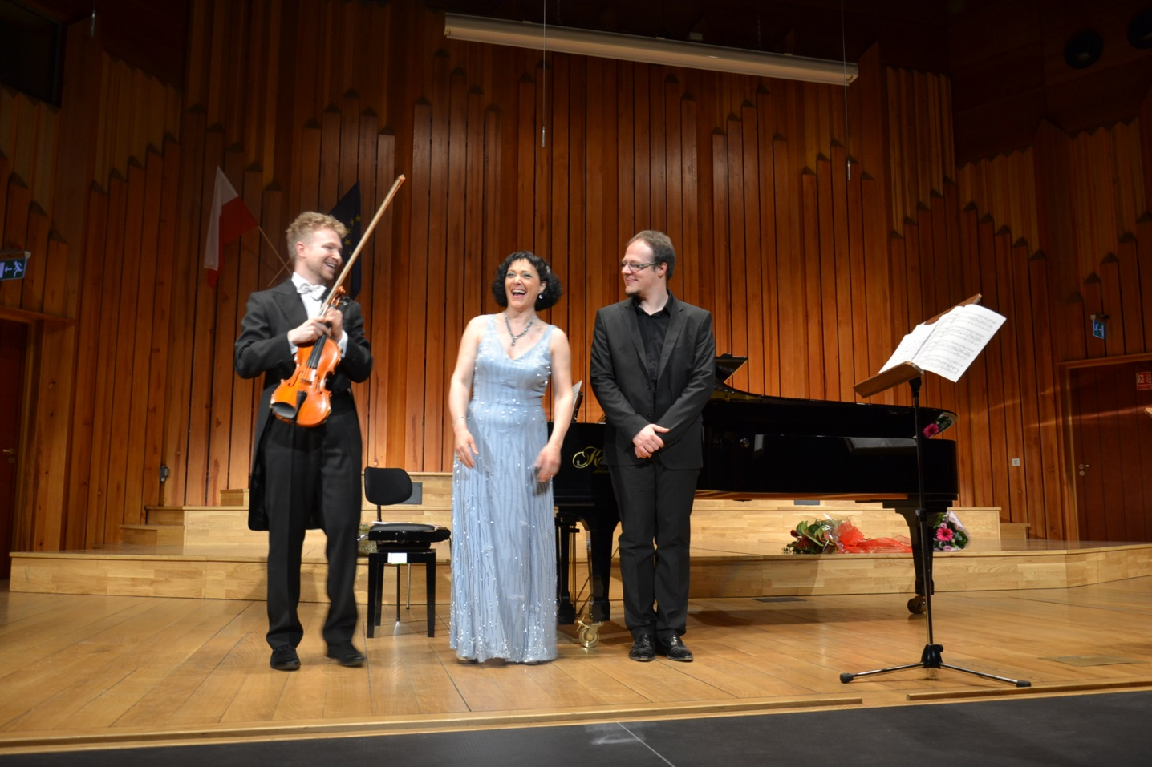

Szkoła Muzyczna di Bielsko-**Biała, da sinistra Fabio Salmeri, Alessandra Benedetti, Ezdra Alunni.**

**Alla prestigiosa e moderna** Szkoła Muzyczna di Bielsko-**Biała con un’acustica che non lasciava nessuna sbavatura, ha avuto luogo un concerto di grande qualità tecnica e artistica per la proposta dei singoli musicisti. Un programma che si impone per la scelta dei brani selezionati non certamente per l’assemblaggio dei suoi protagonisti che invece hanno dimostrato di essere molto di più di semplici comparse. Programma che raccoglieva delizie per palati fini. 1 G.Donizetti - Me voglio fa ‘na casa per soprano e pianoforte, 2 G.Braga - La serenata (sopr. Viol. Pf.), 3 W.A.Mozart - sonata in sol magg. K301 (Viol. e Pf.), 4 D.Scarlatti – Sonata K 135 in Mi magg. Sonata K 159 in Do magg., 5 F.Chopin – Ballata op.47 N°3, 6 G.Verdi – Tacea la notte placida (sopr. e pf.), 7 F.P.Tosti – Visione!... (sopr. Viol. Pf.), 8 F.P.Tosti - Good bye (sopr. Viol. Pf.) 9 Massenet – Thais (Viol. e Pf.), 10 G.Rossini – Una voce poco fa (Sopr. Viol. Pf.), 11 A.Boito – L’altra notte in fondo al mare (sopr. e pf.).**

**Gli artisti erano tre: il pianista Ezdra Alunni, il violinista Fabio Salmeri e la soprano Alessandra Benedetti.**

**La prima cosa che verrebbe da dire è il grande affiatamento del gruppo, pur nella giovane età che a volte compromette il risultato finale dell’impresa concerto. Ezdra Alunni ha mostrato una incredibile disinvoltura nell’accompagnare la soprano che, nonostante la sua mancanza di spigliatezza quando alzava i toni della sua voce si trasformava in donna possente e autoritaria. Sopramo con buona tecnica di coloritura e buona estensione e agilità che le consente di agire nelle svariate gradazioni dei toni come lirico leggero. Solo Mirella Freni aveva queste grandi qualità di lirica pura: timbro bellissimo, morbido, limpido, perfezionato nella rotondità dei centri, e nella capacità di effettuare il fraseggio, con musicalità e dizione perfetta. Doti che sono le stesse della Benedetti in tutta la sua espressione vocale. La soprano umbra ha impercettibili cambi di colore della voce. E lo ha dimostrato nel brano di Gaetano Donizetti - Me voglio fa ‘na casa dove l’acuto è sicuro e raggiante, emesso con facilità grazie all’utilizzo di un registro laringeo o, usando i termini della didattica, tra registro pieno e registro di falsetto, che permette alla nostra cantante una facile filatura, segno di una stabilità di emissione e di un controllo pneumofonico ragguardevoli che mi fanno pensare a Cecilia Bartoli che però, almeno in quest’aria ha meno polmoni della Benedetti; un primo cambiamento accompagnato da irregolarità delle onde armoniche che si evidenziano a livello della seconda ottava, punto in cui si trova il passaggio tipico dei soprani. Proseguendo verso il basso si arriva al punto in cui si nota maggiormente un brusco scalino: siamo a livello del mi dell’ottava centrale, zona intermedia tra il primo passaggio del mezzosoprano e quello del contralto. Osserviamo infatti una nuova e più evidente irregolarità nelle onde armoniche. Una volta effettuato il passaggio, però, le onde armoniche tornano a essere regolari, segno di comodità vocale in questo ambito tonale.**

**Ad ascoltare la Benedetti oso dire che mi pare di tornare all’epoca della Callas quando la voce della Callas in molti momenti sembrerebbe autentica voce di mezzosoprano, pur sommando a questo colore scuro un elemento di penetranza percettiva che le conferisce lo smalto più sopranile nei centri e acuti, caratteristica, questa, dovuta molto probabilmente alla particolare conformazione del vocal tract della Callas, in particolare alla conformazione ogivale del palato.**

**Al suo repertorio di solista, Fabio Salmeri che ha iniziato a suonare il violino a sette anni presso la Scuola Statale di Musica „Stanislaw Moniuszko”   
di Bielsko-Biala, dove, nel 2008, ha conseguito il diploma con il maestro Józef Iwanowicz,** **aggiungendo anche qualità nella musica da camera e orchestrale. Infatti collabora regolarmente con le orchestre più importanti, tra cui Sinfonietta e Corda di Cracovia e la Beethoven Academy Orchestra che hanno gran rinomanza per la direzione di famose personalità tra le quali: Krzysztof Penderecki, Valery Gergiev, Lorin Maazel, Marek Mos e Tadeusz Strugala. Ha delle somiglianze artistiche con Salvatore Accardo che imparò a suonare a soli due anni ma si perfezionò a 7 anni, a Napoli. Tuttavia Salmeri sorprende per la sua maturità artisica che lo fa essere polivalente nella tecnica a corda vuota come nel vibrato.** **E se Paganini faceva uso della tecnica della** [**scordatura**](http://it.wikipedia.org/wiki/Scordatura)**, per aumentare la brillantezza e far risaltare ulteriormente la parte del violino rispetto all'orchestra nelle sue** **composizioni, Fabio Salmeri con i suoi accorgimenti armonici diventa unico nel suo repertorio di suoni che raggiungono una profondità che non ha eguali in altri grandi violinisti.**

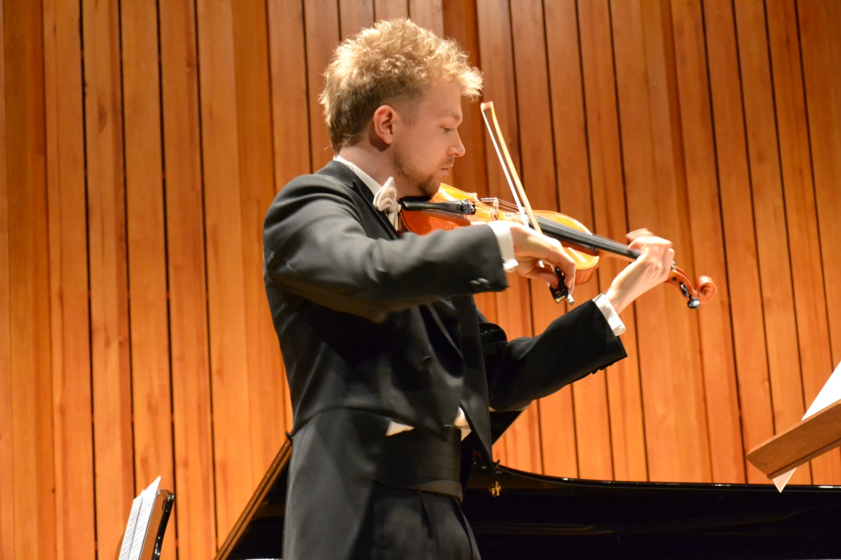

**Vorrei aggiungere che la sorpresa per me è stata grande perchè accanto a me era seduta una donna che commentava in modo entusiastico e con competenza le varie fasi salienti del concerto cosa rara ma non impossibile quando ti trovi nel bel mezzo di appassionati di musica.**